ЗАЯВКА НА ФИНАНСИРОВАНИЕ ГУМАНИТАРНОГО ПРОЕКТА
1. | Наименование проекта | «Не унывай-ка!» 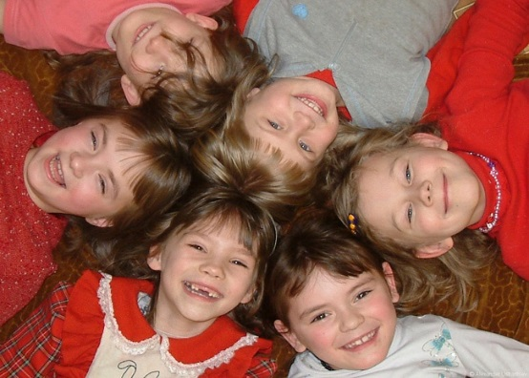
2. | Наименование организации | ГУО «Оздоровительный лагерь «Луговцы» Дубровенского района» отдела по образованию Дубровенского райисполкома
3. | Физический и юридический адрес организации, телефон, факс-email | Отдел по образованию Дубровенского райисполкома  Витебская область, 211587 г.Дубровно. ул.Комсомольская, 18  тел. 8 02137 5 4570, факс 8 02137 5 45 23  dubrovno.oo@vitobl.by
4. | Информация об организации | В оздоровительном лагере «Луговцы» ежегодно в летний период отдыхает более 400 детей от 6 до 16 лет, проживающих преимущественно в Дубровенском и Оршанском районах. В первую очередь на оздоровление принимаются дети, оставшиеся без попечения родителей; находящиеся в социально опасном положении; на различных видах учета; родители которых переехали из Чернобыльской зоны.  Лагерь был создан в 70-е годы прошлого столетия. Расположен в сосновом лесу на берегу Днепра. Ежегодно проводятся ремонтные работы по его обновлению, укрепляется материально-техническая база.  В летний период (июнь-август) функционирует 4 смены, каждая имеет свою тематику, воплощенную в мероприятиях для воспитанников. Работают объединения по интересам, проводятся мастер-классы, организуются встречи с интересными людьми, спортивные соревнования, приезжает библиобус.
5. | Руководитель организации | Ходикова Алла Ивановна, начальник отдела по образованию Дубровенского райисполкома (директор лагеря ежегодно назначается на летний период приказом по отделу из числа педагогов района)  тел. 8 02137 5 45 70, моб. +375 29 518 60 75
6. | Менеджер проекта | Хоняков Николай Николаевич, начальник управления централизованного хозяйственного обслуживания ГУ «Центр по обеспечению деятельности бюджетных организаций по Дубровенскому району»  тел. 8 02137 50520, моб. +375 29 5141310
7. | Прежняя помощь, полученная от других иностранных источников | Не получали
8. | Требуемая сумма | 55 000 у.е.
9. | Софинансирование | Источники финансирования:  районный и областной бюджет, внебюджетные средства, спонсорская помощь, помощь волонтеров.
10. | Срок реализации проекта | до 2025 года
11. | Цель проекта | Создание условий для развития творческих способностей воспитанников лагеря, проведение культурно-массовых и воспитательных мероприятий через вовлечение местного сообщества в решение проблем социального, культурного и воспитательного характера, что включает: ремонт здания административно-досугового центра лагеря, обновление оборудования и мебели в нем.
12. | Задачи проекта | - Создать условия для работы объединений по интересам.  - Оборудовать в здании досугового центра санузлы.  - Обновить тренажерную комнату, видеозал.  - Отремонтировать зону уличной эстрады (сцена, зрительный зал, танцплощадка).  - Благоустроить территорию вокруг административно-досугового центра.
13. | Детальное описание деятельности в рамках проекта в соответствии с поставленными задачами | 1.Проведение организационной встречи, создание рабочей группы.  Целевая группа: Дубровенский райисполком, отдел по образованию, районные организации ОО «Белая Русь» и «БРСМ», УП ЖКХ «Дубровно-Коммунальник», Дубровенский лесхоз, ОАО «Дубровеский льнозавод», ДРСУ №108, районная газета «Дняпроўская праўда».  Количество участников: 15 человек.  Ожидаемые результаты: план-график реализации проекта, распределение ролей.  Ответственное лицо – Ходикова А.И., начальник отдела образования.  2.Подготовительные работы:  2.1. создание инициативной группы для подготовки предложений по обустройству центра и прилегающей территории.  Целевая группа: отдел по образованию, ОО «Белая Русь», ОО «БРСМ».  Количество участников: 5 человек.  Ожидаемые результаты: инициативная группа, предложения по обустройству.  Ответственное лицо – Ходикова А.И., начальник отдела по образованию.  2.2. проведение круглого стола по утверждению итогового плана действий.  Целевая группа: члены инициативной группы.  Количество участников: 5 человек.  Ожидаемые результаты: план выполнения работ.  Ответственное лицо – Ходикова А.И., начальник отдела по образованию.  2.3.информирование жителей Дубровенского района о целях, ходе проекта в районной газете, сайтах райисполкома, отдела по образованию.  Целевая группа: руководители учреждений образования, корреспондент районной газеты.  Количество участников: 8 человек.  Ожидаемые результаты: информирование жителей района.  Ответственное лицо – Завьялова Н.В., заведующий ГУ «Дубровенский районный учебно-методический кабинет».  3.Информационная поддержка проекта.  3.1. изготовление информационного буклета о проекте  Целевая группа: учащиеся СШ №1г.Дубровно имени А.А.Никандровой, СШ №2 г.Дубровно имени Ю. Смирнова.  Количество участников: 8 человек.  Ожидаемые результаты: информирование жителей Дубровенского района  Ответственное лицо – Завьялова Н.В. заведующий ГУ «Дубровенский районный учебно-методический кабинет».  3.2. создание видеоролика о подготовке, ходе и реализации проекта.  Целевая группа: ГУ «Дубровенский районный учебно-методический кабинет».  Количество участников: 3 человека.  Ожидаемые результаты: видеоролик.  Ответственное лицо – Завьялова Н.В., заведующий ГУ «Дубровенский районный учебно-методический кабинет».  4.Определение подрядчиков для выполнения работ по текущему ремонту, приобретение оборудования, мебели, строительных материалов для выполнения работ силами волонтеров и спонсоров.  Целевая группа: ГУ «Центр по обеспечению деятельности бюджетных организаций по Дубровенскому району».  Количество участников: 4 человека.  Ожидаемые результаты: определение подрядчиков, приобретение стройматериалов, оборудования, мебели.  Ответственное лицо – Хоняков Н.Н., начальник управления централизованного хозяйственного обслуживания, Одиночкин Д.Н., инженер по ремонту зданий и сооружений.  5.Выполнение ремонтных работ в центре, работ по благоустройству прилегающей территории.  Целевая группа: подрядчики, отдел по образованию, районные организации ОО «Белая Русь» и «БРСМ», УП ЖКХ «Дубровно-Коммунальник», Дубровенский лесхоз, работники учреждений образования района, учащиеся старших классов городских школ.  Количество участников: 60 человек.  Ожидаемые результаты: выполнение работ согласно плана.  Ответственное лицо – Хоняков Н.Н., начальник управления централизованного хозяйственного обслуживания Центра, Одиночкин Д.Н., инженер по ремонту зданий и сооружений Центра.  6.Торжественное открытие административно-досугового центра  Целевая группа: руководство района и почетные гости, спонсоры проекта, организации-партнеры, воспитанники и работники оздоровительного лагеря «Луговцы».  Количество участников: 50 человек.  Ожидаемые результаты: организация праздника  Ответственное лицо – Бузо Е.А., директор ГУДО «Дубровенский районный центр детей и молодежи».
14. | Обоснование проекта | Здание административно-досугового центра эксплуатируется более 40 лет, технически устарели условия для проведения мероприятий воспитательной направленности. Открытая эстрада может эксплуатироваться только при благоприятных погодных условиях, нет танцевальной площадки, в здании отсутствуют санузлы. Кровля здания и внутренние помещения требуют ремонта.
15. | Деятельность после окончания проекта | Проект позволит воспитанникам во время отдыха в лагере продолжить занятия любимыми хобби, открыть в себе новые таланты. Педагогическим работникам – на более качественном уровне проводить воспитательные мероприятия вне зависимости от погодных условий.  Появится возможность использовать досуговый центр при проведении Международного фестиваля «Дняпроўскія галасы ў Дуброўне», районных конкурсов и спортивных соревнований среди учреждений образования в течение учебного года.
16. | Бюджет проекта  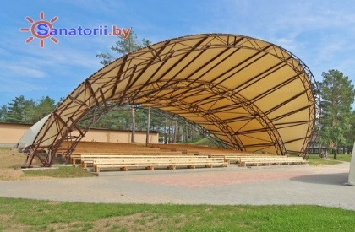  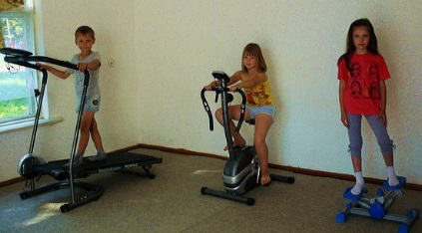  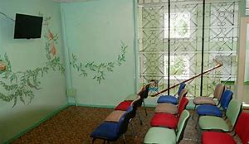  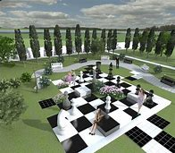  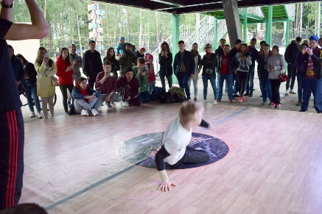  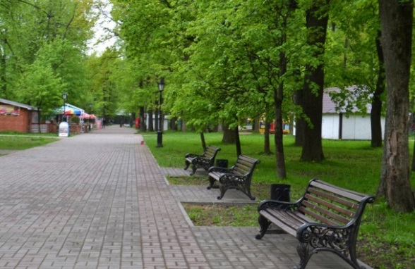 | Финансовые средства проекта «Не унывай-ка!» - 44 000 у.е.  Внебюджетные средства отдела по образованию Дубровенского райисполкома – 7 000 у.е.  Спонсорская помощь – 4000 у.е.  ВСЕГО: 55 000 у.е.  1. Финансовые средства проекта «Не унывай-ка!» - 44 000 у.е.  1.1.ремонт кровли административно-досугового центра – 7 000 у.е.  1.2.замена наружных и межкомнатных дверей в здании – 2 000 у.е.  1.3.ремонт внутренних помещений – 15 000 у.е.  1.4.ремонт сцены и зоны зрителей со стульями с установкой навеса от ветра и дождя – 10 000 у.е.  1.5.приобретение осветительного и звукоусилительного оборудования, проектора и телевизора, комнатных тренажеров, теннисных столов и уличных шахмат – 10 000 у.е.  2.Внебюджетные средства отдела по образованию Дубровенского райисполкома – 7 000 у.е.  2.1.оборудование двух санузлов в здании досугового центра – 5 000 у.е.  2.2.приобретение мебели – 2 000 у.е.  3.Спонсорская помощь – 4 000 у.е.  3.1.обустройство танцевальной/теннисной площадки с навесом (ОАО «Дубровенский льнозавод») – 2 000 у.е.  3.2.устройство пешеходных дорожек (УП ЖКХ «Дубровно-Коммунальник»)– 1 000 у.е.  3.3.приобретение малых форм (скамейки, цветочницы, урны для мусора – ОАО «Дубровенский райагросервис») – 1 000 у.е.  3.4.подсыпка и выравнивание территории, посадка декоративных кустарников и туй, посев газонной травы, установка цветочниц, скамеек, урн (ДРСУ №108, Дубровенский лесхоз, ОО «Белая Русь», ОО «БРСМ», профсоюзные организации, учреждения образования района

APPLICATION FOR FINANCING OF THE HUMANITARIAN PROJECT
1. | The name of the project | «Ne unyvay-ka!» («Cheer up!Chin up!»)
2. | The name of the organization | State Educational Institution «Recreation Camp“ Lugovtsy», Department of Education, Dubrovno district, Belarus
3. | Physical and legal address of the organization, phone, Fax-email | Department of Education, Dubrovno district Executive Committee  18,Komsomolskaya street, Dubrovno,211587 Belarus  tel. 8 02137 5 4570, fax 8 02137 5 45 23  dubrovno.oo@vitobl.by
4. | The information about the organization | More than 400 children from 6 to 16 years of age, who live mainly in the dubrovensky and Orsha districts, spend their summer holidays at the Lugovtsy health camp. First of all, children who are left without parental care, who are in a socially dangerous situation, who are on various types of registration, and whose parents moved from the Chernobyl zone are accepted for rehabilitation.  The camp was established in the 70s of the last century. It is located in a pine forest on the Bank of the Dnieper. Every year, repairs are carried out to update it, and the material and technical base is strengthened.  During the summer period (June-August), there are 4 health-improving shifts, each with its own theme, embodied in activities for pupils. There are classes on interests, master classes are held, meetings with interesting people are organized, sports competitions are held, the bibliobus comes.
5. | the head of the organisation | Ala Hodicova, head of the education Department of the Dubrovno district Executive Committee (the camp Director is appointed annually for the summer period by order of the Department from among the teachers of the district)  tel. 8 02137 54570, mоbile phone +375 29 518 60 75
6. | Project manager | Nikolay Khonyakov, head of the economic service group  теl. 8 02137 50520, mоbile phone +375 29 5141310
7. | Previous assistance received from other foreign sources | Not received
8. | The amount required | 55 000 USD
9. | Co-financing | Source of financing:  district and regional budgets, extra-budgetary funds, sponsorship, and volunteer assistance.
10. | The term of realization | from April to June
11. | The goal of the project | Creating conditions for the development of creative abilities students of the camp, realization cultural and educational activities for solving social, cultural and educational problems. Repair of the building of the administrative and leisure center of the camp, renovation equipment and furniture in it.
12. | The objectives of project | 1. Create conditions for working according to interests.  2. Equip toilets in the leisure center.  3. Equip the fitness room, videohall.  4. Repair of the stage and the spectators area .  5. Improve the area around the administrative and leisure center.
13. | The detailed description of the project activities in accordance with the set tasks | 1.Holding of the organizational meeting, creating of the working group.  The target group: Dubrovno district Executive Committee, Department of education, OO "Belaya Rus" and "OO BRYU", "Dubrovno-Kommunalnik", Dubrovno foresty, DRSY No. 108, the district newspaper "Dnyaprovskaya pravda".  The number of participants: 15 people.  The expected results: project implementation schedule, distribution of roles.  Responsible person-S. V. Ryzhanskaya, Deputy Chairman of the district Executive Committee.  2.Preparatory work:  2.1. creating an initiative group to prepare proposals for the development of the center and the surrounding area.  Target group: Department of education,OO "Belaya Rus", "OO BRYU"  Number of participants: 5 people.  Expected results: initiative group, proposals for improvement.  Responsible person –A.Hodicova -head of the Department of education.  2.2. The discussion of the plan  Target group: members of the initiative group.  Number of participants: 5 people.  Expected results: working plan.  Responsible person – A.Hodicova , head of the Department of education.  2.3.The informing of residents of district in the local newspaper, websites.  Target group: heads of educational institutions, reporter of the district newspaper.  Number of participants: 8 people.  Expected results: informing residents of the district.  Responsible person- N.V. Zavyalova head of the state institution " Educational and methodical office" in Dubrovno.  3.Information support for the project.  3.1. The information booklet about the project  Target group: students of the school №1,students of the school №2  Number of participants: 8 people.  Expected results: informing residents of Dubrovno district  Responsible entity – N.V. Zavyalova  3.2. creating a video about the preparation, progress, and implementation of the project.  Target group: state institution "Educational and methodical office" in Dubrovno.  Number of participants: 3 people.  Expected results: video.  Responsible person- N.V.Zavyalova , head of the state institution " Educational and methodical office" in Dubrovno.  4. contractors for repair and purchase of equipment, furniture, and construction materials  Target group: Department of education.  Number of participants: 7 people.  Expected results: identification of contractors, purchase of building materials, equipment, and furniture.  Responsible person- N.N. Khonyakov, head of the economic service group of the Department of education,D.N. Odinochkin, repair engineer.  5.Performing repair work in the center, improvement of the surrounding area.  Target group: contractors, education Department, district organizations OO "Belaya Rus" and "BRYU", "Dubrovno-Kommunalnik", Dubrovno Foresty, workers of educational establishment of Dubrovno district, students  Number of participants: 60 people.  Expected results: execution of works according to the plan.  Responsible person- N.N.Khonyakov , head of the economic service group of the Department of education, D. N. Odinochkin, repair engineer.  6.Grand opening of the administrative and leisure center  Target group: management of district and guests, sponsors, partner organizations, students and workers of the health camp "Lugovtsy".  Number of participants: 50 people.  Expected results: organization of the event  Responsible person-E.A.Buzo, head of center for children and youth in Dubrovno.
14. | The justification of the project | The building of the administrative and leisure center has been in operation for more than 40 years, and the conditions for educational work and events are morally and technically outdated. The outdoor stage can only be used in good weather. There is not dance stage. There are not toilets in the building. The roof of the building and interior spaces require repair.
15. | The activity after the project is finished. | The project will let the pupils continue their studies on different hobbies and find some new talents during their rest time at the camp. Teachers will conduct educational process on a higher level no matter the weather will be. There will be an opportunity to use this leisure centre during the international festival of song and music « Dnyaprovskie galasy» in Dubrovno, district contest and sport competitions among the educational establishments during the academic year.
16. | The budget of the project | Financial means of the project «Cheep up!» is 44000 USD.  Off-budget means of the educational department of Dudrovno district executive  Committee is 7000 USD. Sponsors” help is 4000USD. Total is 55000 USD.  1. Financial means of the project “ Cheer up” is 44 000USD.  - The roof repairing of the administrative and leisure centre is 7000 USD.  - The replacement of the windows and out doors of the building is 2000 USD.  - The repairing of inside rooms with the replacement of interior doors 15000USD.  - The repairing of the stage and the spectators area by setting up a canopy against wind and rain is 10 000USD.  - The purchase of lighting and sound amplification equipment, a projector and a TV, home trainers ,ping-pong tables and street chess sets is 10000 USD.  2 .Off-budget means of educational department of Dubrovno district executive committee is 7000 USD.  2.1 The equipment of 2 toilets in the centre’s building is 5 000 USD.  2.2 The purchase of furniture is 2000 USD.  3 Sponsor’ s help 4 000 USD.  3.1 The construction of dancing stage and a tennis court with a canopy is 2 000USD  “ SLR Dubrovno Flax Factory”  3.2The construction of a pedestrian area is 1000USD  “Dubrovno Kommunalnik”  3.3The purchase of small forms ( benches, flower boxes and rubbish bins  Is 1000USD “Dubrovno Raiagropromservice”  3.4 Filling and leveling the territory, planting of decorative bushes and thujas, planting lawn grass, setting up flower boxes, benches and rubbish bins “DRSY N108, Dubrovno Foresty,”OO Belaya Rus”,”OO BRYU” traid unions and educational establishments of Dubrovno district.

